Московский Государственный Университет им. М.В. Ломоносова
Механико-математический факультет
Кафедра вычислительной математики

Курсовая работа
на тему
“Поиск угла поворота для совмещения отцентрированных контуров”

Научный руководитель:
Валединский Владимир Дмитриевич

Выполнил:
студент 410 группы
Калигин Николай Николаевич

Москва 2011 год

Оглавление
Введение 3
Постановка задачи 3
Краткое описание намеченных действий 3
Переход в полярную систему координат 4
Интерполяция на равномерную сетку 5
Разложение периодических функций в ряды Фурье 6
Пример приближения функции частичной суммой ряда Фурье 7
Поиск оптимального угла поворота 8
Область поиска угла 8
Поиск оптимального угла разложением до первого порядка 8
Метод золотого сечения 9
Промежуточное тестирование 9
Совместная работа алгоритмов 12
Вывод 15
Список литературы 16

Введение

Постановка задачи
Изображения, полученные с помощью современной техники, например фотоаппаратов, используются на сегодняшний день повсеместно в различных областях человеческой деятельности. Многие камеры могут самостоятельно выполнять стандартные операции корректировки изображений, избавляя вас от необходимости прибегать к помощи компьютера. Так, например, вы можете настроить резкость или убрать лишний цвет. Как правило, коррекция выполняется еще до того, как снимок сделан, и затем заданные вами настройки накладываются на изображение, записываемое в память. Динамика современной жизни заставляет делать многие снимки буквально набегу, что сказывается на их качестве. Достойного качества снимка можно добиться, совмещая несколько кадров. Но порой хорошее качество снимка нужно не только для эстетического удовольствия, но и для технических расчетов. В этом случае по полученным данным определяются какие-то физические свойства объекта. Чтобы свойства, полученные при съемке, наиболее соответствовали реальным данным, приходиться проводить коррекционную обработку.
Рассмотрим следующую задачу. Даны два отцентрированных контура. Предположительно они эквивалентны с точностью до поворота на угол вокруг центра. Задача заключается в том, чтобы найти этот угол.

Краткое описание намеченных действий
- Перейдём в полярную систему координат для дальнейшей работы с контурами.
- Проведем интерполяцию каждого контура на равномерную сетку.
- Разложим получившиеся периодические функции в ряды Фурье.
- Найдем норму, которая будет показывать насколько сильно различие контуров.
- Найдем искомый угол поворота.

Переход в полярную систему координат
На практике получить два эквивалентных контура очень трудно даже снимая один и тот же объект несколько раз. Поэтому дополнением к поставленной задаче является поиск некоторой нормы, которая говорила бы нам о том, в какой степени различаются рассматриваемые контуры.

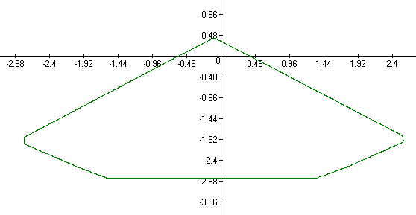
Рисунок 1
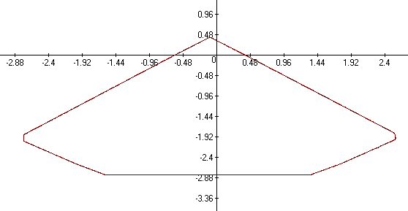
Рисунок 2

Каждый контур задан набором координат в декартовой системе . Декартовы координаты могут быть преобразованы в полярные координаты , используя тригонометрические функции синус и косинус. Преобразуем координаты в полярные. Будем считать, что , тогда достаточно воспользоваться следующими формулами:

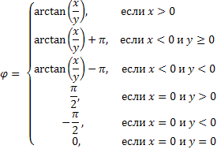

Теперь заметим, что каждому контуру стала соответствовать
-периодическая функция .

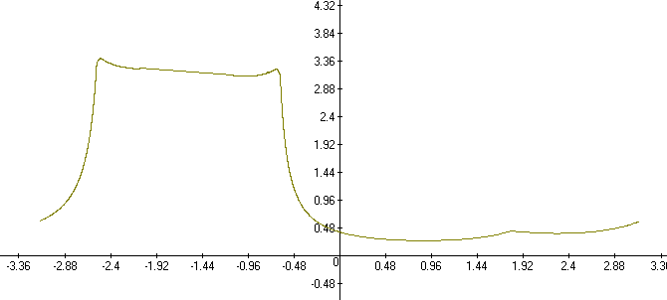
Рисунок 3
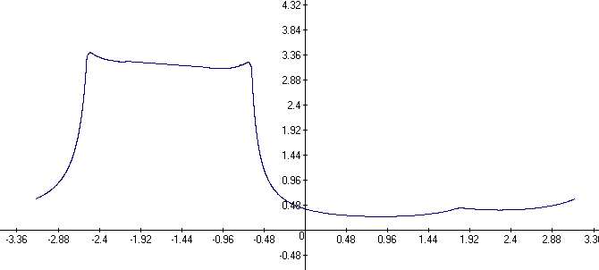
Рисунок 4

Интерполяция на равномерную сетку
Можно проводить различные операции с данными функциями, в том числе и интегрировать. Для того чтобы проинтегрировать данные функции, проведём их интерполяцию на равномерную сетку.
В декартовой системе координат прямую можно задать уравнением
.

Соответствующую ей прямую в полярных координатах можно задать уравнением . Соединим все точки контура прямыми и получим ломанную кривую. Можно считать, что ни одна прямая не проходит через начало координат. Положим для удобства коэффициент . Тогда по двум точкам и можно вычислить коэффициенты прямой через них проходящей из следующей системы:

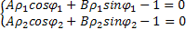

Найдем коэффициенты прямой.
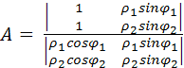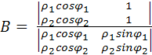

Зная, какой прямой соединены точки, можно брать точки с этой прямой с каким-то заданным шагом . Это и будет наша интерполяция на равномерную сетку.
Полученная интерполяция дает разбиение отрезка . Теперь мы можем проинтегрировать функцию, соответствующую контуру методом трапеций.

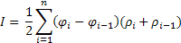

Этот навык необходим в данной задаче, потому что далее мы будем раскладывать периодические функции в ряд Фурье и работать уже с полученными рядами.

Разложение периодических функций в ряды Фурье
Тригонометрическим рядом Фурье функции называют функциональный ряд вида:
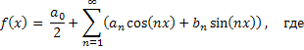
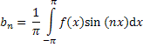
Ряд Фурье сходиться к функции в пространстве Иными словами, если обозначить через частичные суммы ряда, то их среднеквадратическое отклонение от функции стремиться к нулю.
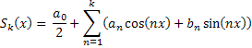
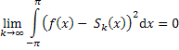
Вспомним, что мы ищем угол поворота одного контура, относительно другого, для их совмещения, т.е. для -переодических функций и существует такой угол , что . Функциям и соответствуют частичные суммы их рядов Фурье и .
Рассмотрим следующую функцию и проведем для неё следующие рассуждения.
,
.
=
= =
==
=
Функция будет той самой нормой, о которой говорилось вначале. Это наш показатель различия двух контуров. Теперь нужно найти такой угол , при котором значение функции минимально. Такой угол будет искомым.

Пример приближения функции частичной суммой ряда Фурье
По теореме Карлесона если (как в нашем случае), то её ряд Фурье сходится к ней почти всюду. Наглядно работу с рядами можно продемонстрировать , если для простого контура, составленного всего по двенадцати точкам, провести все описанные выше действия (см. Рисунок 5). Функция будет «обвивать» функцию (см. Рисунок 6).
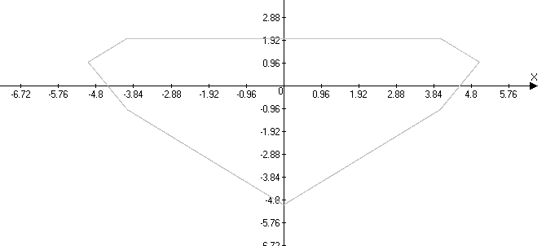
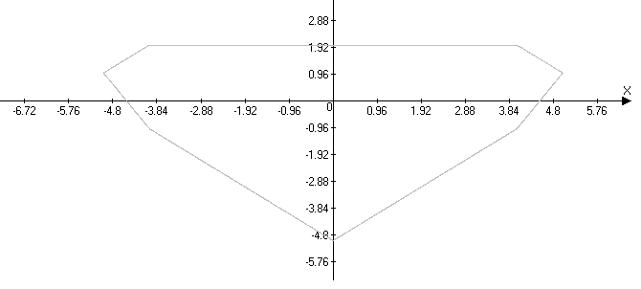
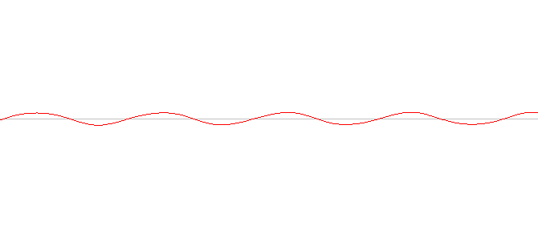
Рисунок 5
Рисунок 6

Контур, изображенный на Рисунке 5, состоит из прямых. При увеличении изображения можно увидеть каким образом функция частичной суммы приближает исходную функцию .
Рисунок 6

Поиск оптимального угла поворота

Область поиска угла
После того, как мы нашли коэффициенты рядов Фурье каждого контура, займемся поиском угла при котором значение функции минимально. В идеале Заметим, что это тоже ряд Фурье, и равенство его нулю говорит о равенстве нулю его коэффициентов.
Пользуясь сходимостью рядов Фурье, мы используем частичные суммы ряда и вычисляем конечное число коэффициентов. Фактически мы пользуемся функцией
. Коэффициенты данного ряда образуют систем из двух уравнений.
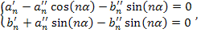где
Решая эти системы, мы находим углов . Они довольно кучно расположены в окрестности предполагаемого угла поворота. Так расположение улов для контуров, изображенных на Рисунке 1 и Рисунке 2 можно посмотреть на Рисунке 7. Эти углы принадлежат отрезку , которому, предположительно, принадлежит и наш угол.

Рисунок 7

Поиск оптимального угла разложением до первого порядка
При нахождении минимума функции хотелось бы обойтись как можно меньшим числом операций. Это наводит на мысль воспользоваться разложением слагаемых в ряд Тейлора до первого порядка в точке . Тогда мы получим функцию , которая будет квадратичной, и её минимум будет достигаться в вершине. Для найденной вершины разложение и поиск экстремума можно будет повторить.
Подробнее рассмотрим эту идею. Синусы и косинусы мы заменим на их линейные приближения. Коэффициенты линейной функции, полученные из тригонометрических функций, взятых точке , обозначим .
= ,
= .
В явном виде нам не понадобиться, пользоваться мы будем её производной, от которой будем брать корень, как последующую точку разложения. Обозначим эту производную, как .
+
+
Этот алгоритм оправдывает себя скоростью и однозначностью результата. После нескольких итераций ответ получается таким же, каким бы он был, если бы мы взяли какой-то другой угол из нашего отрезка. В этом есть плюсы и минусы. Явный плюс это стабильность и однозначность. Но однозначность порой портит результат. В этом и есть минус алгоритма. Рассмотрим такую ситуацию. Мы взяли какой-то угол, который оказался очень близок к оптимальному углу (оптимальный угол обозначим ). Проделали несколько итераций и получили ответ. Все бы хорошо, но ответ получился хуже, чем начальный угол. Это происходит собственно из-за того, что мы пользуемся только первым порядком при разложении.

Метод золотого сечения
Метод золотого сечения это метод поиска значений функции на заданном отрезке. В нашем случае это отрезок (та самая область поиска угла). В основе метода лежит принцип деления в пропорциях золотого сечения. Наиболее широко метод золотого сечения известен, как метод поиска экстремума в решении задач оптимизации. Этот метод схож с троичным поиском, когда отрезок делят на три части. Но в нашем случае будет более эффективен и полезен, т.к. за одну итерацию вычисление функции занимает больше всего времени.
Опишем алгоритм формально для поиска минимума функции . Пусть 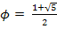 пропорция золотого сечения.
Пусть заданы начальные границы отрезка и точность .
A: Найдем начальные точки деления и значения функции в них.
B: если
иначе
C: если ,
конец алгоритма
иначе
переход к B.

Промежуточное тестирование
Ниже будут размещены результаты работы двух алгоритмов. Было проведено 200 тестов. Каждый раз рассматривалось два контура подобных тем, что были изображены на Рисунке 1 и Рисунке 2. Данные расположены по столбцам и устроены следующим образом:
<номер теста> тест
угол, найденный методом золотого сечения () | Значение функции
угол, найденный разложением до первого порядка () | Значение функции
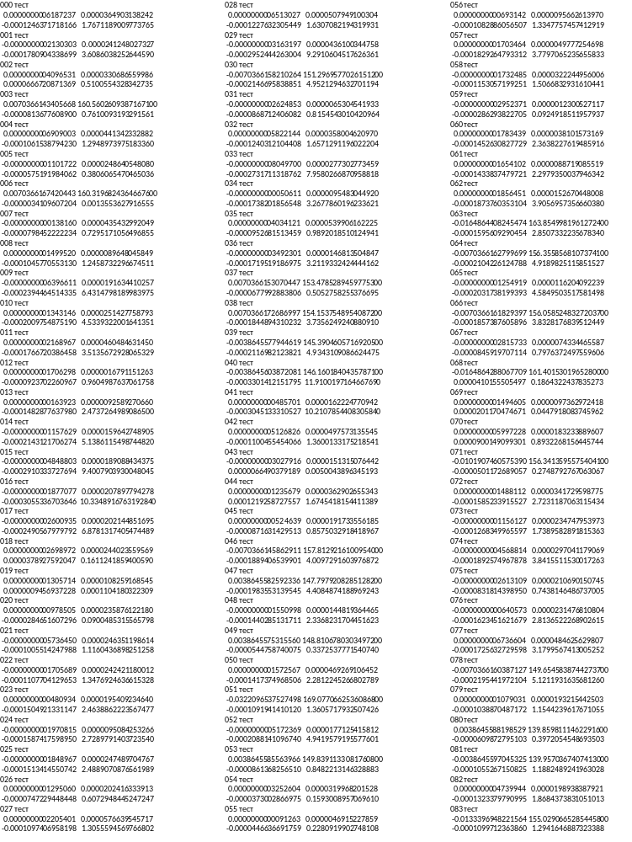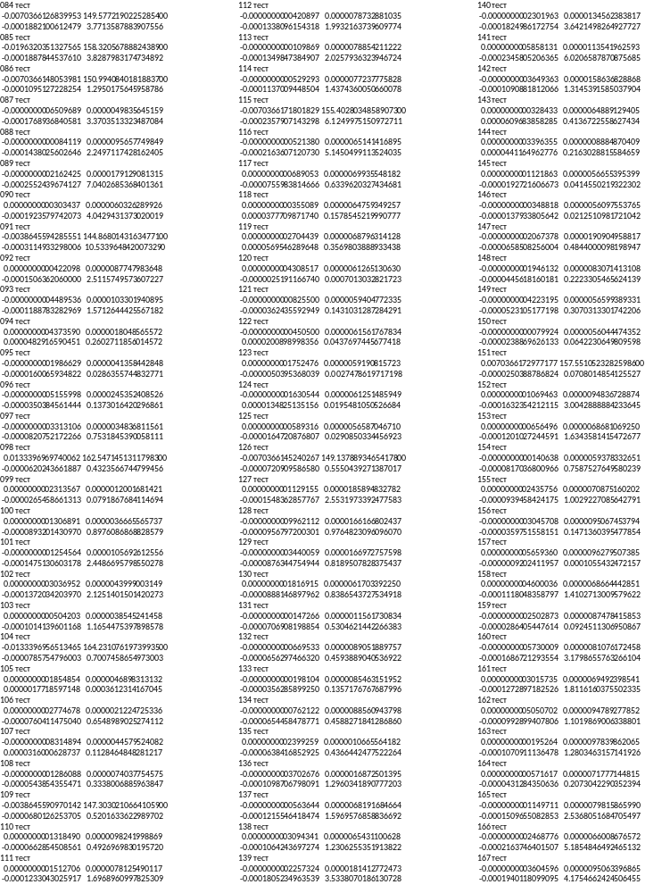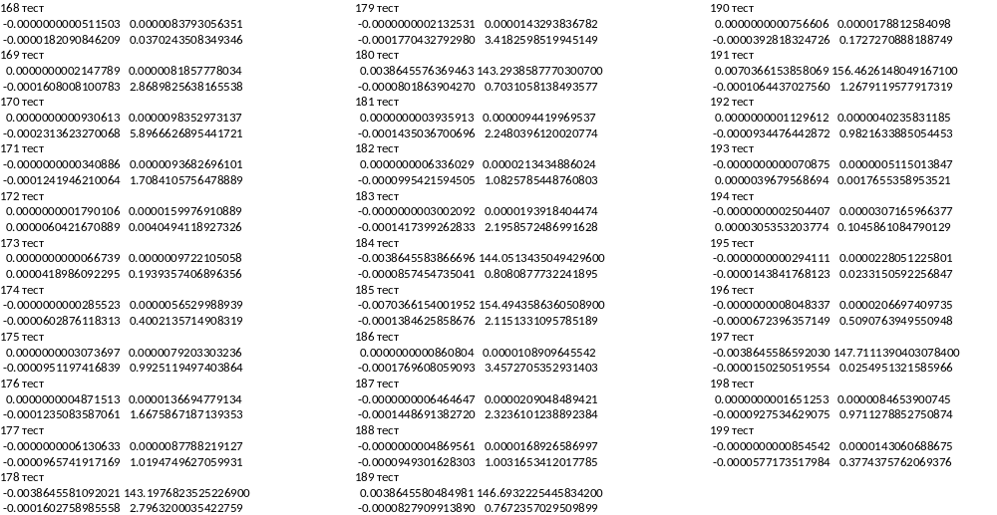
По этим данным видно, что метод золотого сечения не всегда дает достаточно точный результат, но чаще случаи, когда угол, полученный этим методом, на порядок точнее угла, полученного методом разложения до первого порядка. В чём же причина «осечек» метода золотого сечения?
Рассмотрим функцию . Она обладает очень высоким абсолютным значением производной. Она очень быстро убывает к нулю, а потом так же быстро от нуля и растет. При этом она подобно примеру, изображенном на Рисунке 6, обвивает функцию, похожую на квадратичную. Это и не удивительно т.к. уже был сделан вывод о том, что это ряд Фурье. Это и мешает методу золотого сечения. Алгоритм попадает в локальный минимум, которых может быть несколько у функции в области поиска, и там и остается, не доходя до глобального минимума. Когда мы переходим к функции и используем другой алгоритм, локальные минимумы пропадают вместе с тригонометрическими функциями. Однако так же пропадает и точность.

Совместная работа алгоритмов
Само собой напрашивается следующая идея. Стоит скомбинировать два алгоритма. Каким образом это можно сделать? Заметим, что алгоритмом, где используется разложение в ряд Тейлора, мы получаем угол, довольно близкий к оптимальному углу. Далее мы можем уже применить метод золотого сечения, но не в области поиска, а в окрестности этого угла. Таким образом, происходит сокращение итераций метода золотого сечения, за счет сужения области поиска. И происходит увеличение точности полученного результата.
Ниже будут размещены результаты совместной работы двух алгоритмов. Было также проведено 200 тестов. Каждый раз рассматривалось два контура подобных тем, что были изображены на Рисунке 1 и Рисунке 2. Данные расположены по столбцам и устроены следующим образом:

<номер теста> тест
угол, который является оптимальным () | Значение функции
угол, использующийся для сужения области поиска () | Значение функции

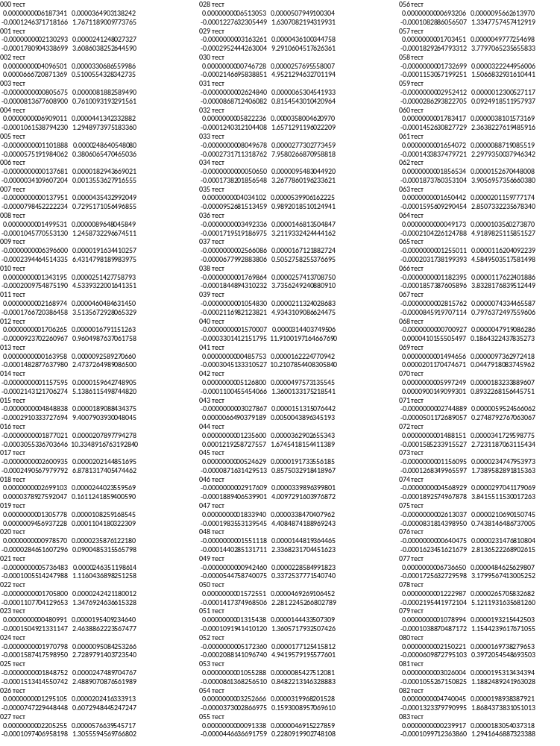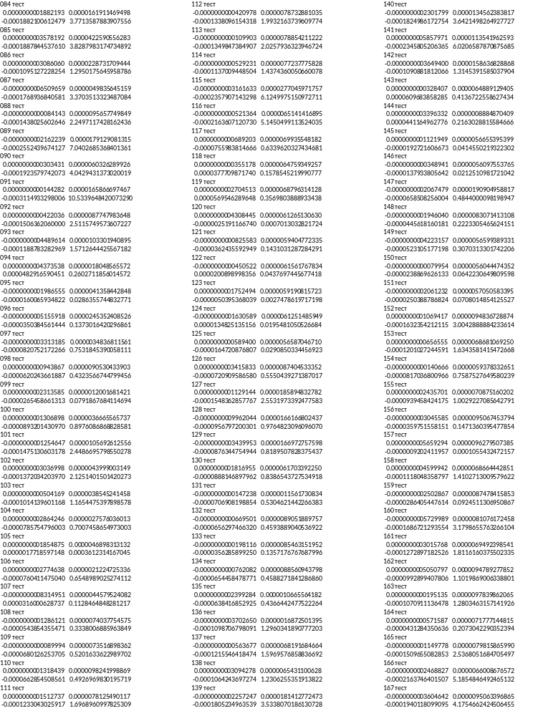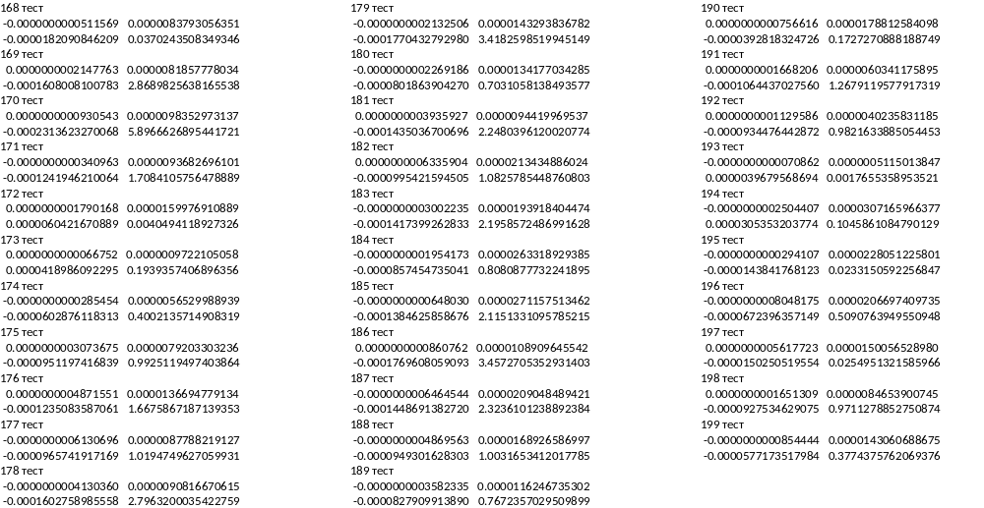

Вывод
В ходе работы были использованы различные алгоритмы и методы анализа. С их помощью задача была решена, а полученные навыки, функции и идеи могут использоваться дальнейшем. Одним из выводов, который можно сделать является следующий. Если поставленную задачу можно решить двумя способами, то возможно стоит посмотреть, нельзя ли их скомбинировать. Потому вместе они могут дать гораздо больше, чем каждый по отдельности.

Список литературы
Архипов Г.И., Садовничий В.А., Чубариков В.Н. Лекции по математическому анализу [Книга].
Выгодский М.Я. Справочник по высшей математике [Книга].
Колмогоров А.Н., Фомин С.В. Элементы теории функций и функционального анализа [Книга].
Мину М. Математическое программирование. Теория и алгоритмы [Книга].
Препарата Ф., Шеймос М. Вычислительная геометрия: введение [Книга].

